

课 程 实 验 报 告

课程名称： C语言程序设计

专业班级： CS1609
学 号： U201614764
姓 名： 冯豆
指导教师： 王多强
报告日期： 2017年04月01日

计算机科学与技术学院

目录
2 表达式和标准输入与输出实验 1
2.1 实验目的 1
2.2 实验内容 1
2.2.1 源程序改错 1
2.2.2 源程序修改替换 2
2.2.3 程序设计 4
2.2.4 选做实验 15
2.3实验小结 16

2 表达式和标准输入与输出实验

2.1 实验目的
（1）熟练掌握循环语句：for、do-while、while等的用法，提高对于复合语句的熟练度，熟练掌握判断语句：if-else的使用方法和灵活运用。
（2）把算法思想用代码的形式展现出来，培养通过程序解决问题的能力。
（3）提高对C语言特性的理解，使代码更加的美观和简洁明了。

2.2 实验内容

2.2.1 源程序改错
下面是计算s=n!的源程序，在这个源程序中存在若干语法和逻辑错误。要求在计算机上对这个例子源程序进行调试修改，使之能够正确完成指定任务。例如，8!=40320。
源程序：
#include <stdio.h>
void main(void)
{
int i,n,s=1;
printf("Please enter n:");
scanf("%d",n);
for(i=1,i<=n,i++)
s=s*i;
printf("%d! = %d",n,s);
}
return 0;
解答：
见表2.1：
表2.1 代码错误修改
行数 | 错误代码 | 原因 | 更正代码
6 | scanf("%d", n); | 缺少‘&’ | scanf("%d", &n);
7 | for (int i = 0， i <= n， ++i) | 1、前面已经定义了i变量  2、逻辑错误，i应该从1开始  3、','改为‘;’ | for (i = 1; i <= n; ++i)
10、11 | }  return 0; | return 0;应该写在花括号内 | return 0；  }

正确修改后运行的效果如图2.1：
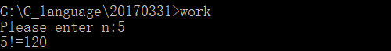
图2.1 修改后运行结果

2.2.2 源程序修改替换
（1）修改第1题，分别用while和do-while语句替换for语句。
解答：
While循环：
代码清单：
int main()
{
int i, n, s = 1;
printf("Please enter n:");
scanf("%d", &n);
while(i <= n) {
s = s * i;
i++;
}
printf("%d!=%d", n, s);
return 0;
}
运行如图2.2（1）：
图2.2（1） while循环运行图
For循环：
代码清单：
#include "stdio.h"
int main()
{
int i, n, s = 1;
printf("Please enter n:");
scanf("%d", &n);
for (i = 1; i <= n; ++i)
s = s * i;
printf("%d!=%d", n, s);
return 0;
}
运行结果如图2.2（2）：
图2.2（2） for循环运行图
（2）修改第1题，输入改为“整数S”，输出改为“满足n！≥S的最小整数n”。例如输入整数40310，输出结果为n=8。
解答：
代码清单：
#include "stdio.h"
int main()
{
int i, n = 0, S, s = 1;
printf("Please enter S:");
scanf("%d", &S);
i = 1;
do {
s = s * i;
i++;
n++;
} while (s < S);
printf("%d\n", n);
return 0;
}
运行结果如图2.3：
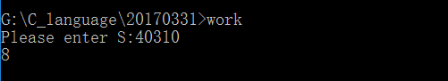
图2.3 代码运行图

2.2.3 程序设计
（1）假设工资税金按以下方法计算：x＜1000元，不收取税金；1000≤x＜2000，收取5%的税金；2000≤x＜3000，收取10%的税金；3000≤x＜4000，收取15%的税金；4000≤x＜5000，收取20%的税金；x＞5000，收取25%的税金。编写一个程序，输入工资金额，输出应收取税金额度，要求分别用if语句和switch语句来实现。
解答：
算法思想：
通过多次的条件判断，对应执行相应的数学计算。
算法流程图如图2.4：
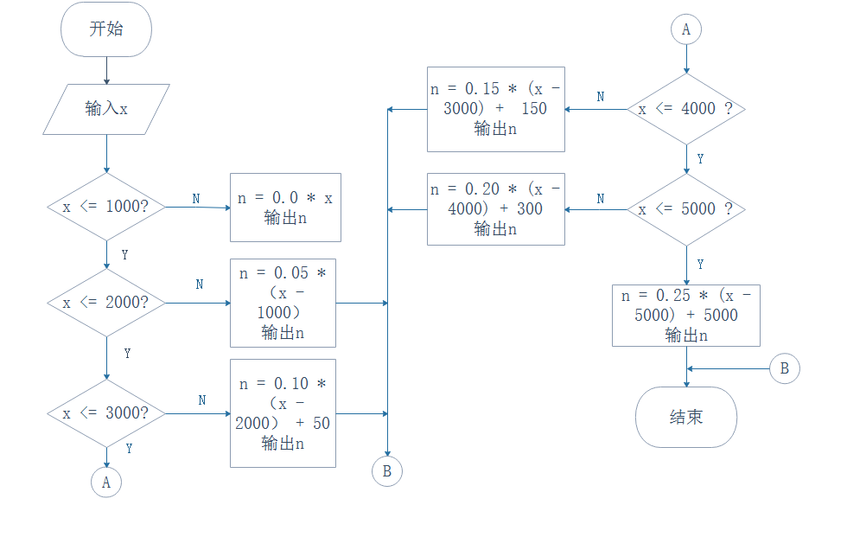
图2.4 2.3.3（1）算法流程图
程序清单：
If-else语句实现：
#include "stdio.h"

void main()
{
double n;
while (scanf("%lf", &n) && n - 0 > 0.0000001) {
if (n <= 1000) {
printf("%lf\n", 0.0 * n);
}
else if (n > 1000 && n <= 2000) {
printf("%lf\n", 0.05 * (n - 1000));
}
else if (n > 2000 && n <= 3000) {
printf("%lf\n", 0.10 * (n - 2000) + 50);
}
else if (n > 3000 && n <= 4000) {
printf("%lf\n", 0.15 * (n - 3000) + 150);
}
else if (n > 4000 && n <= 5000) {
printf("%lf\n", 0.20 * (n - 4000) + 300);
}
else {
printf("%lf\n", 0.25 * (n - 5000) + 500);
}
}
}
Switch语句实现：
#include "stdio.h"

void main()
{
double n;
while (scanf("%lf", &n) && n - 0 > 0.0000001) {
switch((int) n / 1000) {
case 0:
printf("%lf\n", 0.0 * n);
break;
case 1:
printf("%lf\n", 0.05 * (n - 1000));
break;
case 2:
printf("%lf\n", 0.10 * (n - 2000) + 50);
break;
case 3:
printf("%lf\n", 0.15 * (n - 3000) + 150);
break;
case 4:
printf("%lf\n", 0.20 * (n - 4000) + 300);
break;
case 5:
printf("%lf\n", 0.25 * (n - 5000) + 500);
break;
default:
printf("%lf\n", 0.25 * (n - 5000) + 500);
break;
}
}
}
测试数据如下表2.2：
表2.2 数据测试表
序号 | 测试数据 | 理论输出值
1 | 2000 | 50
2 | 2500 | 100
3 | 3000 | 150
4 | 5000 | 500

代码运行结果如图2.5：
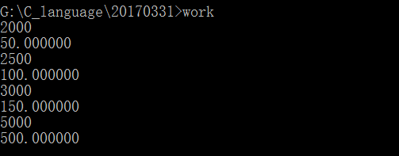
图2.5 运行结果图

（2）编写一个程序，将输入的一行字符复制到输出，复制过程中将一个以上的空格字符用一个空格代替。
解答：
算法思路：
在此我引入了一个判断是否在空格当中的变量status.
- 令status = 0，输入字符串
- 取出一个字符c，c不为换行符时，执行3，否则执行6
- 判断c是否为空格并且status = 1，如果是那么执行2，如果不是那么status赋值为0
- 如果字符c是空格 status赋值为1
- 输出c，并执行2
- 输出换行符，结束
算法流程图如图2.6：
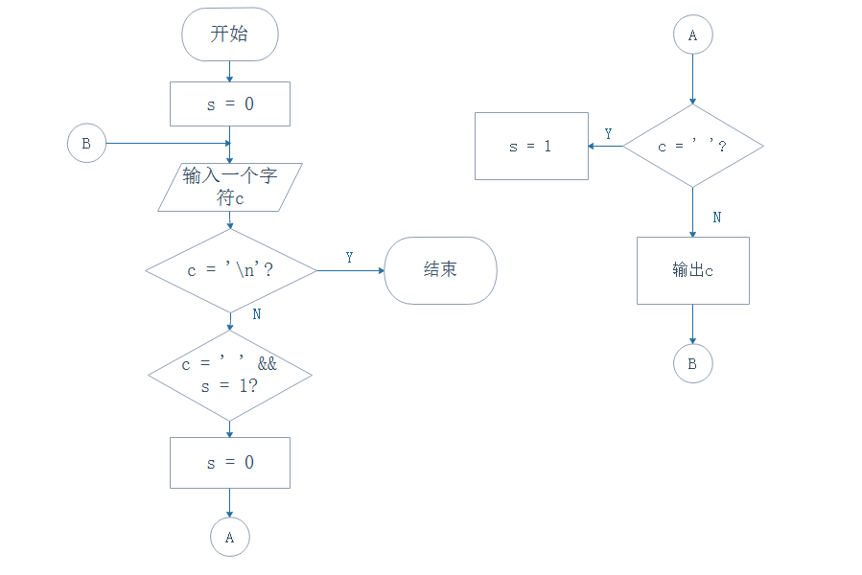
2.6 算法流程图
代码清单：
#include "stdio.h"

void main() {
char c;
int status = 0;
while ((c = getchar()) != '\n') {
if (c == ' ' && status == 1) {
continue;
} else {
status = 0;
}
if (c == ' ') {
status = 1;
}
putchar(c);
}
printf("\n");
}
运行结果如图2.7：
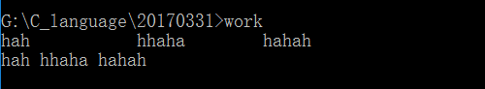
图2.7 运行结果图

（3）打印如下杨辉三角形。
1 /*第0行 */
1 1 /*第1行 */
1 2 1 /*第2行 */
1 3 3 1
1 4 6 4 1
1 5 10 10 5 1
1 6 15 20 15 6 1
1 7 21 35 35 21 7 1
1 8 28 56 70 56 28 8 1
1 9 36 84 126 126 84 36 9 1
每个数据值可以由组合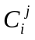计算（表示第i行第j列位置的值），而的计算如下：
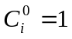 (i=0,1,2,…)
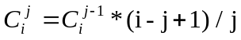 (j=0,1,2,3,…,i)
本程序中为了打印出金字塔效果，要注意空格的数目。一位数之间是3个空格，两位数之间有2个空格，3位数之间只有一个空格，程序编制过程中要注意区分。
解答：
算法思想：
- 输入一个整数n，如果n是一个不为0的整数，那么继续执行2，否则执行7
- 进行缩进a(x)个空格
注：a(x) =（n – x - 1）* 2 （x为所在行数）
- 第i行第0个总是1，之后的每个元素可以写成 第i行第（j-1）个数乘
（i- j + 1）/ j，直到行尾。
- 输出这一行并执行空行规则，到达行尾换行
注：空行规则如下：
两元素如果后者是一位数那么空3行；
两元素如果后者是两位数那么空2行
两元素如果后者是三位数那么空1行
- i = i + 1。如果 i <= n 那么执行2，否则执行6.
- 输出换行符，并执行1
- 结束
代码清单：
#include "stdio.h"

int judge(int number);

void main()
{
int n;
int line[40];
for (int i = 0; i < 40; ++i) {
line[i] = 0;
}
while (scanf("%d", &n) && n != 0) {
int i;
for (i = 0; i < n; ++i) { /*遍历每一行，总共n行*/
int j = 0;
line[j] = 1;
for (j = 1; j < i + 1; ++j) { /*给每一行赋值*/
line[j] = line[j - 1] * (i - j + 1) / j;
}
for (int k = 0; k < 2 * (n - i - 1); ++k) { /*输出前导空格*/
printf(" ");
}
j = 0;
while (j < i + 1) { /*遍历每个元素*/
if (j == i) /*当为最后一个赋值元素时*/
printf("%d\n", line[j]);
else if (judge(line[j]) == 0 && judge(line[j + 1]) == 0) {
printf("%d ", line[j]);
}
else if (judge(line[j]) == 0 && judge(line[j + 1]) == 1) {
printf("%d ", line[j]);
}
else if (judge(line[j]) == 1 && judge(line[j + 1]) == 0){
printf("%d ", line[j]);
}
else if (judge(line[j]) == 1 && judge(line[j + 1]) == 1) {
printf("%d ", line[j]);
}
else if (judge(line[j]) == 1 && judge(line[j + 1]) == 2) {
printf("%d ", line[j]);
}
else if (judge(line[j]) == 2 && judge(line[j + 1]) == 1) {
printf("%d ", line[j]);
}
else if (judge(line[j]) == 2 && judge(line[j + 1]) == 2) {
printf("%d ", line[j]);
}
j++;
}
}
printf("\n");
}
}

int judge(int number) {
int i;
for (i = 0; (number /= 10) != 0; ++i);
return i;
}
代码运行如图2.8：
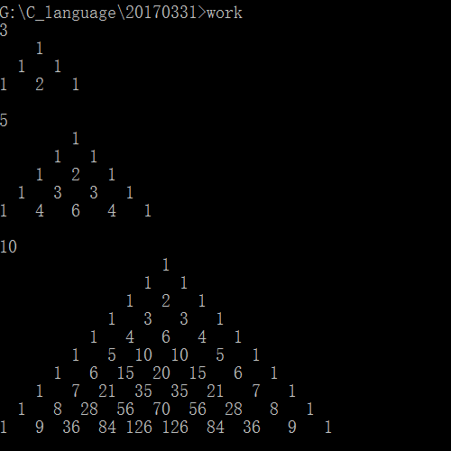
图2.8 杨辉三角运行结果

（4）编写一个程序，将用户输入的任意正整数逆转，例如，输入1234，输出4321。
解答：
算法思路：
- 输入一个正整数n，如果不是0，执行2，否则执行5
- 当 n ！= 0 时，执行3，否则执行4
- 输出 n % 10 的结果,n = n / 10，返回执行2
- 返回执行1
- 结束
算法流程图如图2.9
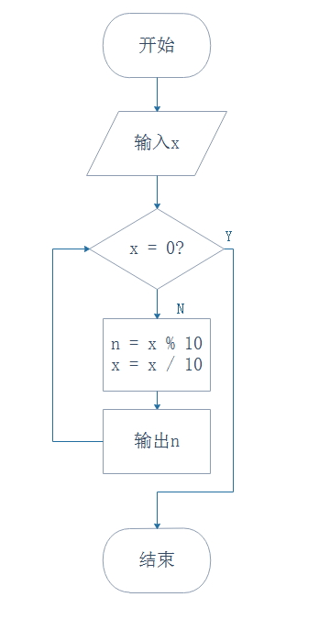
图2.9 2.3.3（4）算法流程图
代码清单：
#include "stdio.h"

void main() {
int n;
while (scanf("%d", &n) && n != 0) {
while(n) {
printf("%d", n % 10);
n = n / 10;
}
printf("\n");
}
}
运行结果如图2.10：
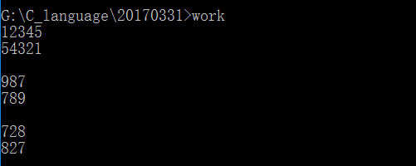
图2.10 运行结果图

2.2.4 选做实验
编写并上机调试运行能实现以下功能的程序：
编写一个程序，用牛顿迭代法求方程满足精度的一个近似根，并在屏幕上输出所求近似根。
牛顿迭代法求方程近似根的迭代公式为：
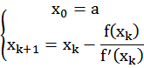
其中，是函数的导函数。牛顿迭代法首先任意设定的一个实数a来作为近似根的迭代初值，然后用迭代公式计算下一个近似根。如此继续迭代计算，直到≤精度e，此时值即为所求的近似根。
解答：
算法思想：
- 令一初始值x0 = 0，x = 9
- 当|x – x0| > 0.000001 时，执行3；否则，执行5
- 令x0 = x，x= x0 - (((3 * x0 - 4) * x0 - 5) * x0 + 13) / ((9 * x0 - 8) * x0 - 5);
- 返回2
- 输出x
- 结束
代码清单：
#include "stdio.h"

void main()
{
double x0 = 0;
double x = 9.0;
while (x - x0 > 1e-6 || x0 - x > 1e-6) {
x0 = x;
x = x0 - (((3 * x0 - 4) * x0 - 5) * x0 + 13) /
((9 * x0 - 8) * x0 - 5);
}
printf("%lf\n", x);
}
运行结果如图2.12：
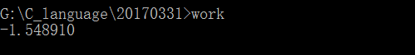
图2.12 运行结果图

2.3实验小结
通过本次实验有如下几点收获：
- 熟练掌握了if-else的条件判断，并且掌握了循环语句的使用。
- 正确使用IDE的debug功能，使代码调试的速度加快了不少。
- 进一步加深了算法和流程图的设计过程，使程序设计走上了一条正确而又清晰的道路。
- 学会了给代码加简单明了的注释，使得代码的可阅读性大大增加。

